LABSKÁ STEZKA II – ČESKÉ STŘEDOHOŘÍ

KČT odbor Haná oddíl TJ Uničov připravil na letní sezonu 2025 turistickou akci pro pěší
i cyklisty. Základna bude v kempu v Mělníku. Z místa ubytování i za použití autobusu, bude možné poznávání Českého středohoří, Kokořínska a zajímavostí kolem řeky Labe

Termín: 2. - 9.8.2025
Odjezd: 2.8.2025 v 8.00 hod. od budovy SOŠ a SOU Uničov, Moravské nám 681
/nakládaní kol od 7.30 hodin/
Doprava: autobusem, nástupy po trase autobusu: Červenka ČD /8:15h/ Litovel /8:20h/
Ubytování: kemp Mělník ve vícelůžkových chatkách s WC a sprchou
Přihlášky: přijímá vedoucí akce: Jaroslav Rusek, mobil: 602520434
email: jrusek@mybox.cz, nejpozději do 30.5.2025
Závazné přihlášky proveďte co nejdříve, protože máme omezený počet míst
Cena: 8.600Kč - cena zahrnuje: dopravu autobusem do místa ubytování a zpět, přepravu kol, dopravu na jednotlivé vycházky, 7x ubytování,
stravování /polopenze/ a organizační výdaje
Úhrada: Způsob úhrady: Cenu zájezdu je možné uhradit přímo vedoucímu akce nebo převodem na číslo: 020001-1803339379/0800 do 30.5.2025
Program: 2.8.2025 - sobota
Přeprava autobusem po trase: Uničov, Hradec Králové, Mělník, ubytování
v kempu, prohlídka okolí, večeře
2. - 8.2025 neděle – pátek
Z kempu se nabízí pomocí autobusu pestrý program pro všechny účastníky
- cyklisté Labská stezka: Lysá nad Labem-Mělník-Litoměřice /2 etapy/
- cyklisté okolí Mělníka, další možnosti-Kokořínsko, Máchovo jezero, Ralsko
- pěší: výstupy na Říp, Milešovku a Ralsko, návštěva Máchova jezera,
hrady: Bezděz, Houska, Hazmburk, zámky Veltrusy, Nelahozeves a Zákupy, rozhledna Varhošť, Brána Čech-Porta Bohemica-Lovosice, Mělník soutok Labe a Vltavy
9.8.202 sobota
Ukončení ubytování, odjezd do Uničova, případná zastávka na oběd Litomyšl

Poznámka: Přihlášení účastníci obdrží mapky a program na jednotlivé dny

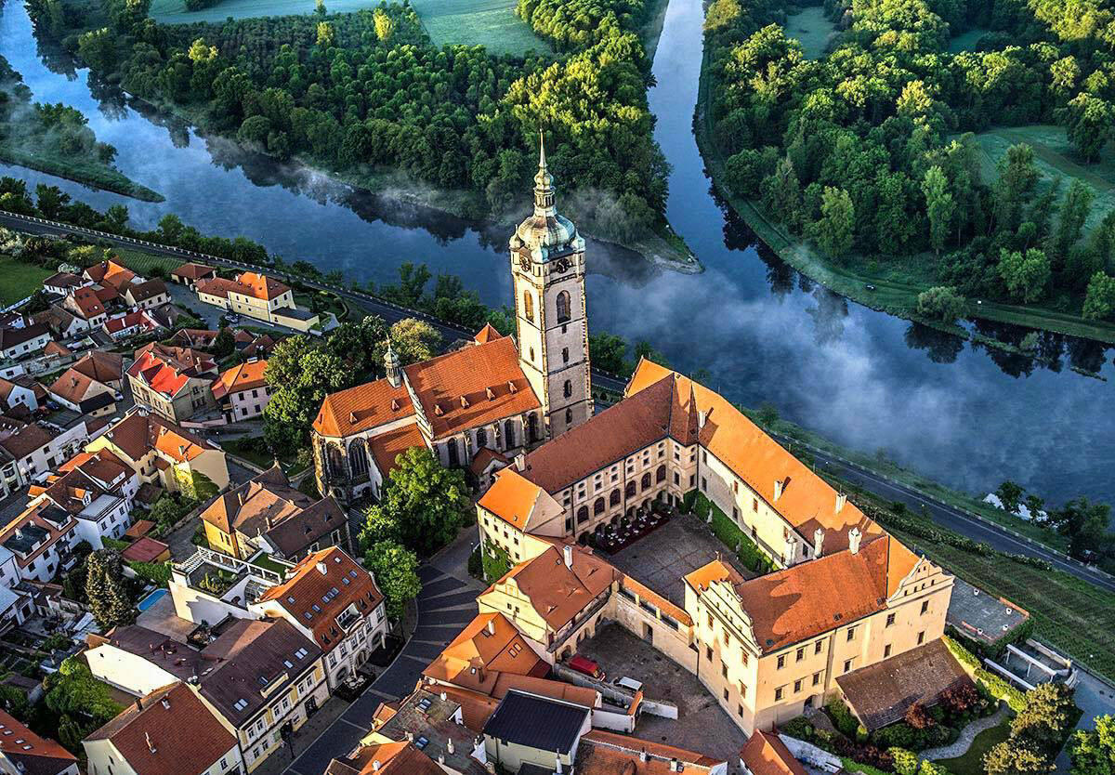

KČT Uničov

